Judul Paper: Building a Microcontroller Based Potentiostat: An Inexpensive and Versatile Platform for Teaching Electrochemistry and Instrumentation.

Paper ini membahas pembangunan potensiostat berbasis mikrokontroler sebagai platform murah dan serbaguna untuk mengajarkan elektrokimia dan instrumen. Potensiostat adalah alat elektrokimia yang digunakan untuk mengontrol potensial elektroda dan memungkinkan reaksi redoks yang terkendali untuk dilakukan.

Penelitian ini bertujuan untuk menghadirkan alternatif potensiostat yang ekonomis dan fleksibel untuk digunakan dalam pengajaran elektrokimia dan ilmu instrumen. Peneliti menggunakan mikrokontroler sebagai dasar platform karena mikrokontroler memberikan kemampuan kontrol yang baik dengan biaya yang relatif rendah.

Mikrokontroler digunakan untuk mengendalikan potensial pada elektroda dan merekam data respons elektrokimia. Dengan menggunakan komponen elektronik yang terjangkau dan tersedia secara luas, potensiostat yang dibangun dapat menjadi alternatif yang lebih terjangkau daripada potensiostat konvensional.

Hasil dari penelitian ini menunjukkan bahwa potensiostat berbasis mikrokontroler ini berhasil diimplementasikan dengan baik dan dapat memberikan hasil yang memuaskan dalam pengajaran elektrokimia. Platform ini juga menunjukkan fleksibilitasnya dalam berbagai eksperimen elektrokimia, memungkinkan pengajaran yang lebih variatif.

Kesimpulannya, paper ini menyajikan potensiostat berbasis mikrokontroler sebagai platform yang murah dan serbaguna untuk pengajaran elektrokimia dan ilmu instrumen. Pendekatan ini dapat membantu memperluas aksesibilitas alat elektrokimia di lingkungan pendidikan dan ilmiah, serta mendukung pembelajaran yang lebih interaktif dan praktis dalam bidang elektrokimia.

Refrensi Skema :

Judul Paper: Development of a Low-Cost Arduino-based Potentiostat.

Paper ini membahas tentang pengembangan potensiostat berbasis Arduino yang murah dan terjangkau. Potensiostat adalah alat elektrokimia yang digunakan untuk mengontrol potensial elektroda dan memungkinkan reaksi redoks yang terkendali untuk dilakukan.

Penelitian ini bertujuan untuk menciptakan alternatif potensiostat yang lebih terjangkau dengan menggunakan platform Arduino, yang merupakan platform mikrokontroler open-source yang umum digunakan dan relatif murah.

Platform potensiostat ini menggunakan Arduino sebagai otak utama untuk mengendalikan potensial elektroda dan mengukur respons elektrokimia. Dalam pengembangannya, peneliti menggunakan komponen elektronik yang mudah diakses dan terjangkau.

Hasil dari penelitian menunjukkan bahwa potensiostat berbasis Arduino ini berhasil diimplementasikan dengan baik dan mampu memberikan hasil yang memuaskan dalam pengujian elektrokimia. Potensiostat ini juga menunjukkan kemampuan yang cukup untuk mengontrol dan memantau reaksi redoks pada elektroda.

Kesimpulannya, paper ini menyajikan pengembangan potensiostat berbasis Arduino yang murah dan terjangkau. Pendekatan ini dapat membantu meningkatkan aksesibilitas alat elektrokimia, terutama di lingkungan akademik dan penelitian yang memiliki keterbatasan anggaran. Dengan memanfaatkan platform Arduino, alat ini memberikan alternatif yang menarik untuk mendukung eksperimen elektrokimia dengan biaya yang lebih rendah dan fleksibilitas yang baik.

Refrensi Skema :

Judul Paper: Low-Cost Smartphone-Controlled Potentiostat Based on Arduino for Teaching Electrochemistry Fundamentals and Applications.

Paper ini membahas tentang pengembangan potensiostat berbiaya rendah yang dikendalikan melalui smartphone berbasis Arduino untuk mengajarkan dasar-dasar dan aplikasi elektrokimia.

Penelitian ini bertujuan untuk menciptakan potensiostat yang terjangkau dengan kontrol melalui smartphone, menggunakan platform Arduino sebagai dasar kontrol dan pengukuran. Pendekatan ini memberikan kemudahan dan fleksibilitas dalam penggunaan potensiostat dalam pengajaran elektrokimia.

Potensiostat ini dirancang untuk dikendalikan melalui smartphone, sehingga mengurangi ketergantungan pada perangkat keras khusus dan meningkatkan aksesibilitasnya. Pengguna dapat menggunakan aplikasi smartphone yang sesuai untuk mengatur dan memantau potensial elektroda serta merekam respons elektrokimia.

Pengembangan potensiostat berbasis Arduino yang murah ini dapat digunakan dalam pengajaran dasar-dasar elektrokimia serta berbagai aplikasi praktis. Platform ini memungkinkan mahasiswa dan peneliti untuk melakukan berbagai eksperimen elektrokimia dengan biaya yang terjangkau.

Hasil penelitian menunjukkan bahwa potensiostat ini bekerja dengan baik dan memberikan hasil yang memuaskan dalam pengujian elektrokimia. Pengendalian melalui smartphone mempermudah interaksi dan memungkinkan aksesibilitas yang lebih luas dalam penggunaannya.

Kesimpulannya, paper ini menyajikan pengembangan potensiostat berbiaya rendah yang dikendalikan melalui smartphone berbasis Arduino. Pendekatan ini memiliki potensi untuk membantu meningkatkan pembelajaran dan pengajaran dasar-dasar elektrokimia serta memfasilitasi berbagai aplikasi elektrokimia dengan biaya yang lebih terjangkau dan aksesibilitas yang lebih luas.

Judul Paper: ESPotensio: A Low-Cost and Portable Potentiostat With Multi-Channel and Multi-Analysis Electrochemical Measurements.

Paper ini membahas tentang pengembangan ESPotensio, sebuah potensiostat portabel dengan biaya rendah yang memiliki kemampuan multi-channel dan multi-analisis dalam pengukuran elektrokimia.

Penelitian ini bertujuan untuk menciptakan potensiostat yang portabel, ekonomis, dan dapat melakukan pengukuran elektrokimia dalam beberapa channel secara bersamaan. ESPotensio dirancang untuk memfasilitasi berbagai eksperimen elektrokimia dengan aksesibilitas yang lebih luas.

Potensiostat ini menggunakan teknologi ESP8266 sebagai otak utamanya, yang memungkinkan konektivitas Wi-Fi dan kendali melalui perangkat pintar seperti smartphone atau komputer. Dengan menggunakan teknologi ini, potensiostat dapat dengan mudah diakses dan dikendalikan dari jarak jauh.

Selain itu, ESPotensio memiliki kemampuan untuk melakukan pengukuran elektrokimia dalam beberapa channel secara simultan, sehingga memungkinkan analisis dan pemantauan berbagai sampel secara bersamaan.

Hasil penelitian menunjukkan bahwa ESPotensio bekerja dengan baik dan memberikan hasil yang memuaskan dalam berbagai pengujian elektrokimia. Potensiostat ini memberikan alternatif yang murah dan portabel bagi peneliti dan mahasiswa untuk melakukan analisis elektrokimia dengan lebih mudah dan efisien.

Kesimpulannya, paper ini menyajikan pengembangan ESPotensio sebagai potensiostat portabel dan berbiaya rendah dengan kemampuan multi-channel dan multi-analisis dalam pengukuran elektrokimia. Pendekatan ini dapat membantu meningkatkan aksesibilitas dan efisiensi dalam melakukan eksperimen elektrokimia, serta memberikan platform yang fleksibel dan mudah diakses bagi berbagai aplikasi penelitian dan pendidikan.

Refrensi Skema :

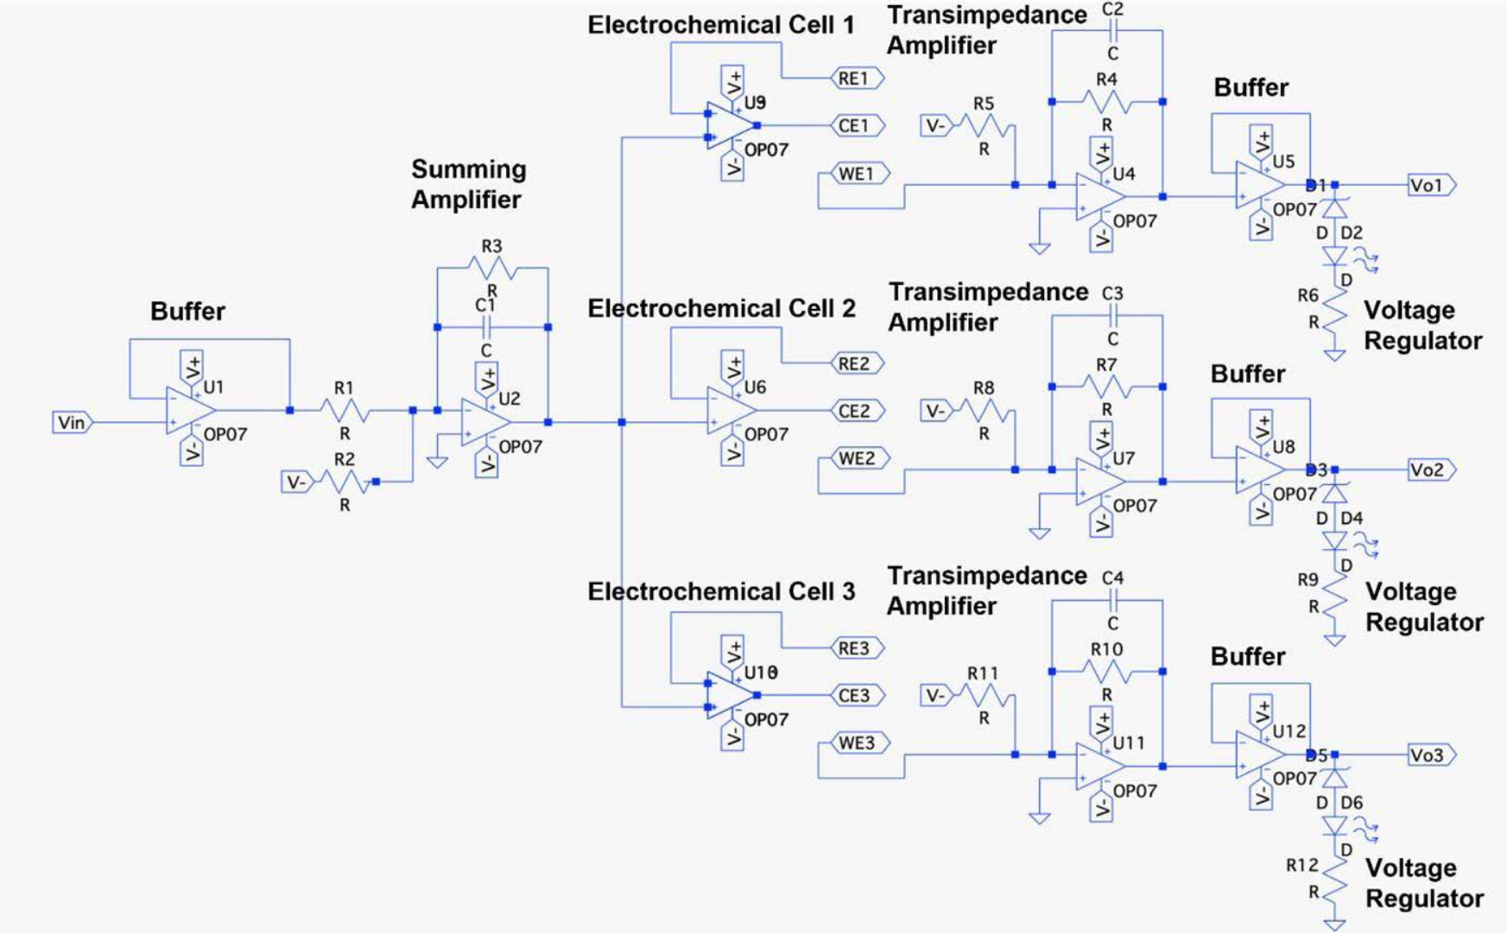

Judul Paper: Low-Cost High-Resolution Potentiostat for Electrochemical Detection of Nucleic Acids and Biomolecular Interactions.

Paper ini membahas tentang pengembangan potensiostat berbiaya rendah dengan resolusi tinggi untuk deteksi elektrokimia dari asam nukleat dan interaksi biomolekul.

Penelitian ini bertujuan untuk menciptakan potensiostat yang ekonomis dengan kemampuan resolusi tinggi untuk mendeteksi dan memantau interaksi biomolekul dan analisis asam nukleat melalui metode elektrokimia.

Potensiostat ini dirancang untuk memberikan performa yang tinggi dengan biaya yang terjangkau. Penggunaan teknologi sirkuit terbaru dan perangkat keras elektronik yang hemat biaya memungkinkan potensiostat ini untuk menawarkan resolusi yang lebih tinggi daripada potensiostat konvensional.

Hasil penelitian menunjukkan bahwa potensiostat berbiaya rendah ini berhasil diimplementasikan dengan baik dan mampu memberikan hasil deteksi elektrokimia yang akurat untuk analisis asam nukleat dan interaksi biomolekul.

Kemampuan potensiostat ini untuk mendeteksi biomolekul secara elektrokimia membuka potensi penggunaannya dalam berbagai aplikasi biomedis, seperti deteksi penyakit, identifikasi patogen, dan analisis interaksi biomolekul.

Kesimpulannya, paper ini menyajikan pengembangan potensiostat berbiaya rendah dengan resolusi tinggi untuk deteksi elektrokimia dari asam nukleat dan interaksi biomolekul. Potensiostat ini menawarkan alternatif yang efisien dan terjangkau untuk analisis elektrokimia dalam berbagai aplikasi biomedis dan ilmiah.

Refrensi Skema :  
